**Министерство образования Ставропольского края**

**Государственное бюджетное профессиональное образовательное учреждение**

**«Георгиевский колледж»**

|  |  |
| --- | --- |
| **РАССМОТРЕНО**  на заседании предметной комиссии  общеобразовательных дисциплин  Протокол № от «___» ___________20__ г.  Председатель _____________ Мельничук Е.И. | **УТВЕРЖДАЮ**  Заместитель директора по УР и ПМ __________ В.В. Воробьёва  «____»___________ 20__ г. |

**Тестовые задания К ЭКЗАМЕНУ**

**по учебной дисциплине «Информатика»**

**для специальност:**

Специальности технического профиля:

09.02.07 Информационные системы и программирование

09.02.06 Сетевое и системное администрирование

Курс I

Учебные группы: 11ПО, 12ПО;

Семестр №2

**Задание №1**

*Вопрос:*

Установите соответствие в Информационных революциях

*Укажите соответствие для всех 4 вариантов ответа:*

|  |  |
| --- | --- |
| 1) Первая | Письменность |
| 2) Вторая | Книгопечатание |
| 3) Третья | Средства связи |
| 4) Четвертая | Компьютер |

**Задание №2**

*Вопрос:*

ЭНИАК - это?

*Выберите один из 4 вариантов ответа:*

1) ЭВМ первого поколения

2) ЭВМ третьего поколения

3) ЭВМ второго поколения

4) ЭВМ четвертого поколения

**Задание №3**

*Вопрос:*

Установите соответствия в этапах развития технических средств, изобретениях или их создателях.

*Укажите соответствие для всех 4 вариантов ответа:*

|  |  |
| --- | --- |
| 1) Абак | Древние приспособления для счёта |
| 2) Блез Паскаль | Механические вычислительные устройства |
| 3) Аналитическая машина | Счетная машина на паровом двигателе |
| 4) К. Цузе., Дж. Атанасов | Электромеханические вычислительные машины |

**Задание №4**

*Вопрос:*

Установите соответствие поколений ЭВМ и их элементной базы

*Укажите соответствие для всех 4 вариантов ответа:*

|  |  |
| --- | --- |
| 1) 1 поколение | электронно-вакуумные лампы |
| 2) 2 поколение | транзисторы |
| 3) 3 поколение | интегральные схемы |
| 4) 4 поколение | большие и сверх большие интегральные схемы |

**Задание №5**

*Вопрос:*

В проекте Бэббиджа были предусмотрены все основные элементы, присущие современным компьютерам, такие как?

*Выберите несколько из 6 вариантов ответа:*

1) память

2) арифметическое устройство

3) процессор

4) материнская плата

5) клавиатура

6) принтер

**Задание №6**

*Вопрос:*

Электронные книги и электронные библиотеки относят к?

*Выберите один из 4 вариантов ответа:*

1) Современным информационным ресурсам

2) Электронным элементам общества

3) Обязательным элементам современности

4) Обязательным атрибутам современного образования

**Задание №7**

*Вопрос:*

Субъект, осуществляющий владение и пользование информацией и реализующий полномочия распоряжения в пределах прав, установленных законом и/или собственником информации - это?

*Выберите один из 5 вариантов ответа:*

1) Владелец информации

2) Пользователь информации

3) Потребитель информации

4) Участник информационного процесса

5) Оператор информации

**Задание №8**

*Вопрос:*

К какому типу относится следующее ПО: пользователю предоставляется полностью функциональная программа, но при её использовании пользователь вынужден смотреть рекламу?

*Выберите один из 5 вариантов ответа:*

1) adware

2) demoware

3) freemium

4) nagware

5) trialware

**Задание №9**

*Вопрос:*

К организационным мерам защиты информации относят:

*Выберите несколько из 5 вариантов ответа:*

1) исключение случаев ведения особо важных работ только одним человеком

2) возложение ответственности на лиц, которые должны обеспечить безопасность центра

3) принятие конструкционных мер защиты от хищений, саботажа, диверсий, взрывов, установку резервных систем электропитания

4) оснащение помещений замками, установку сигнализации и многое другое

5) общественный контроль за разработчиками компьютерных систем

**Задание №10**

*Вопрос:*

Правовой инструмент, определяющий использование и распространение программного обеспечения - это?

*Выберите один из 5 вариантов ответа:*

1) Лицензия

2) Оферта

3) Договор

4) Согласие

5) Решение

**Задание №11**

*Вопрос:*

Когда состоялось официальное открытие Портала государственных услуг?

*Выберите один из 4 вариантов ответа:*

1) 15 декабря 2009 года

2) 1 января 2010

3) 17 февраля 2008

4) 12 июня 2011

**Задание №12**

*Вопрос:*

Свободные и открытые лицензии передают права на конкретную копию программы её пользователям, которые и становятся ее....

*Выберите один из 4 вариантов ответа:*

1) владельцами

2) издателями

3) потребителями

4) операторами

**Задание №13**

*Вопрос:*

К техническим мерам защиты информации относят:

*Выберите несколько из 5 вариантов ответа:*

1) резервирование особо важных компьютерных подсистем

2) организацию вычислительных сетей с возможностью перераспределения ресурсов в случае нарушения работоспособности отдельных звеньев

3) охрану вычислительного центра

4) универсальность средств защиты от всех пользователей (включая высшее руководство)

5) общественный контроль за разработчиками компьютерных систем

**Задание №14**

*Вопрос:*

К правовым мерам защиты информации относят:

*Выберите несколько из 5 вариантов ответа:*

1) разработку норм, которые устанавливают ответственность за компьютерные преступления

2) принятие международных договоров об ограничениях, если они влияют или могут повлиять на военные, экономические и социальные аспекты жизни стран, заключающих соглашение

3) организацию обслуживания вычислительного центра посторонней организацией или лицами, незаинтересованными в сокрытии фактов нарушения работы центра

4) организацию вычислительных сетей с возможностью перераспределения ресурсов в случае нарушения работоспособности отдельных звеньев

5) принятие конструкционных мер защиты от хищений, саботажа, диверсий, взрывов, установку резервных систем электропитания

**Задание №15**

*Вопрос:*

Преступления в сфере информационных технологий не включают:

*Выберите один из 5 вариантов ответа:*

1) распространение вредоносных вирусов

2) взлом паролей

3) фишинг

4) распространение противоправной информации через Интернет

5) нет правильно ответа

**Задание №16**

*Вопрос:*

Даёт разрешение её получателю использовать некоторое количество копий ПО, но при этом издатель ПО остаётся правообладателем всех этих копий ПО.

*Выберите один из 4 вариантов ответа:*

1) Проприетарная лицензия

2) Право потребления информации

4) Право владения инфомацией

**Задание №17**

*Вопрос:*

Единица информации, равная 8 _____, называется _______?

*Выберите один из 4 вариантов ответа:*

1) Бид, Байт

2) Бит, Байт

3) Бит, Бод

4) Бод, Байт

**Задание №18**

*Вопрос:*

Все системы счисления делятся на 2 вида:

*Выберите один из 5 вариантов ответа:*

1) Позиционные\Непозиционные

2) Компьютерные\Человеческие

3) Простые\Сложные

4) Двоичные\Десятичные

5) Позиционируемые\Непозиционируемые

**Задание №19**

*Вопрос:*

Качество растрового изображения не зависит от?

*Выберите один из 5 вариантов ответа:*

1) пиковой нагрузки процессора

2) используемой палитры цветов

3) глубины цвета

4) разрешающей способности монитора

5) нет правильного ответа

**Задание №20**

*Вопрос:*

Установите соответствия в понятиях

*Укажите соответствие для всех 4 вариантов ответа:*

|  |  |
| --- | --- |
| 1) Информация (традиционный) | сведения, знания, сообщения о положении дел, которые человек воспринимает из окружающего мира с помощью органов чувств (зрения, слуха, вкуса, обоняния, осязания) |
| 2) Информация (вероятностный) | сведения об объектах и явлениях окружающей среды, их параметрах, свойствах и состоянии, которые уменьшают имеющуюся о них степень неопределённости и неполноты знаний |
| 3) Пространственная дискретизация | Перевод графического изображения из аналоговой формы в цифровой компьютерный формат |
| 4) Система счисления | совокупность приемов и правил записи чисел с помощью определенного набора символов |

**Задание №21**

*Вопрос:*

Вся информация в компьютере проходит 2 операции: кодирование и декодирование.

В обоих случаях используется?

*Выберите один из 4 вариантов ответа:*

1) двоичная система счисления

2) клавиатура

3) монитор

4) специальный набор управляющих сигналов компьютера

**Задание №22**

*Вопрос:*

ASCII - это

*Выберите один из 4 вариантов ответа:*

1) кодировочная таблица

2) модель первого персонального компьютера

3) одна из систем счисления

4) способ кодирования видеосигнала

**Задание №23**

*Вопрос:*

Сколько бит в 1 килобайте

*Выберите один из 5 вариантов ответа:*

1) 8192

2) 4096

3) 2048

4) 1024

5) 8

**Задание №24**

*Вопрос:*

Последовательность действий (команд), которую должен выполнить компьютер, чтобы решить поставленную задачу обработки информации называется

*Выберите один из 4 вариантов ответа:*

1) Программой

2) Алгоритмом

3) Операционной системой

4) Командой

**Задание №25**

*Вопрос:*

Основной рабочий компонент компьютера, который выполняет арифметические и логические операции, управляет вычислительным процессом и координирует работу всех устройств называется?

*Выберите один из 4 вариантов ответа:*

1) Центральным процессором

2) Системным блоком

3) Табличным процессором

4) Текстовым процессором

**Задание №26**

*Вопрос:*

Функции процессора включают:

*Выберите несколько из 4 вариантов ответа:*

1) обработка данных по заданной программе путем выполнения арифметических и логических операций

2) программное управление работой устройств компьютера

3) приём информации из других устройств

4) выдача информации по запросу в другие устройства машины

**Задание №27**

*Вопрос:*

Функции памяти включают:

*Выберите несколько из 4 вариантов ответа:*

1) выдача информации по запросу в другие устройства машины

2) приём информации из других устройств

3) программное управление работой устройств компьютера

4) обработка данных по заданной программе путем выполнения арифметических и логических операций

**Задание №28**

*Вопрос:*

Восстановите схему

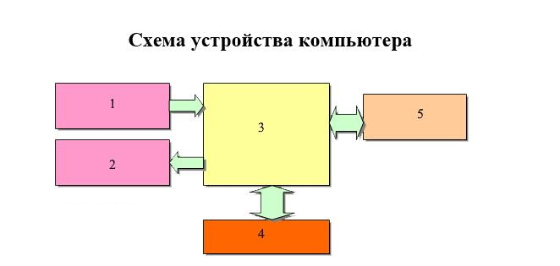

*Укажите соответствие для всех 5 вариантов ответа:*

|  |  |
| --- | --- |
| 1) 1 | Устройства ввода |
| 2) 2 | Устройства вывода |
| 3) 3 |  |
| 4) 4 | Внутренняя память |
| 5) 5 |  |

**Задание №29**

*Вопрос:*

Точное предписание, состоящее из последовательности действий для некоторого исполнителя, ведущие к решению задачи за конечное число шагов называется

*Выберите один из 4 вариантов ответа:*

1) Алгоритмом

2) Программой

3) Командой

4) Предписанием

**Задание №30**

*Вопрос:*

Принцип программного управления подразумевает что

*Выберите один из 3 вариантов ответа:*

1) Программа состоит из набора команд, которые выполняются процессором автоматически друг за другом в определённой последовательности

2) Основная память состоит из перенумерованных ячеек; процессору времени доступна любая ячейка

3) Программы и данные хранятся в одной и той же памяти, поэтому компьютер не различает, что хранится в данной ячейке памяти - число, текст или команда

**Задание №31**

*Вопрос:*

Сколько значений может принимать переменная в Алгебре логики?

*Выберите один из 5 вариантов ответа:*

1) 1

2) 2

3) 3

4) 4

5) 5

**Задание №32**

*Вопрос:*

Установите соответствия

*Укажите соответствие для всех 4 вариантов ответа:*

|  |  |
| --- | --- |
| 1) Принципы работы ЭВМ | Дж. фон Нейман |
| 2) Алгебра логики | Джордж Буль |
| 3) Наука о формах и способах мышления | Логика |
| 4) форма мышления, которая выделяет существенные признаки предмета или класса предметов, позволяющие отличать их от других | Понятие |

**Задание №33**

*Вопрос:*

Укажите аналоговые и цифровые носители информации.

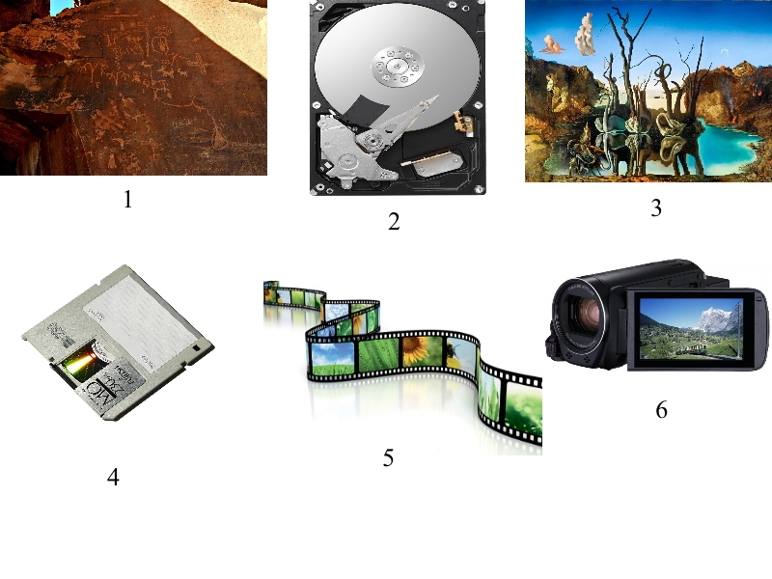

*Выберите один из 5 вариантов ответа:*

1) нечетные аналоговые, четные - цифровые

2) четные аналоговые, нечетные - цифровые

3) 1,2,3 – аналоговые 2,3,4 - цифровые

4) 1,3 – аналоговые 2,4,5,6 - цифровые

5) 1,2,3,5 – аналоговые 4,6 - цифровые

**Задание №34**

*Вопрос:*

Любой материальный объект или среда, содержащий информацию, способный достаточно длительное время сохранять в своей структуре занесённую в/на него информацию называется?

*Выберите один из 5 вариантов ответа:*

1) Носитель информации

2) Источник информации

3) Элемент ЭВМ

4) Жесткий диск

5) Нет правильного ответа

**Задание №35**

*Вопрос:*

Где хранятся упакованные файлы?

*Выберите один из 4 вариантов ответа:*

1) во временном каталоге

2) в специальном файле, имеющем расширение программы архиватора

3) в Интернет

4) в специально отведенном для архивов месте

**Задание №36**

*Вопрос:*

Что такое программа-архиватор?

*Выберите один из 4 вариантов ответа:*

1) это программа для шифрования файлов

2) это программа для резервного копирования файлов

3) это программа для переименования файлов

4) это программа для уменьшения информационного объема файлов

**Задание №37**

*Вопрос:*

Взаимосвязанная совокупность средств, методов и персонала, используемых для хранения, обработки и выдачи информации в интересах достижения поставленной цели называется

*Выберите один из 4 вариантов ответа:*

1) Информационная система

2) Система

3) Организация

4) Объединение

**Задание №38**

*Вопрос:*

Для того чтобы компьютеры стали инфомарционной системой требуется?

*Выберите один из 4 вариантов ответа:*

1) Персонал

2) Интернет

3) Локальная сеть

4) Искусственный интеллект

**Задание №39**

*Вопрос:*

Установите соответствие

*Укажите соответствие для всех 2 вариантов ответа:*

|  |  |
| --- | --- |
| 1) Человек - часть системы | Автоматизированная система |
| 2) Человек поддерживает работоспособность системы | Автоматическая система |

**Задание №40**

*Вопрос:*

К устройствам ввода относятся:

*Выберите несколько из 6 вариантов ответа:*

1) Клавиатура

2) Трекбол

3) Микрофон

4) Монитор

5) Колонки и наушники

6) Принтер

**Задание №41**

*Вопрос:*

К устройствам вывода относятся:

*Выберите несколько из 6 вариантов ответа:*

1) Монитор

2) Колонки и наушники

3) Принтер

4) Микрофон

5) Трекбол

6) Клавиатура

**Задание №42**

*Вопрос:*

Установите соответствие понятий

*Укажите соответствие для всех 4 вариантов ответа:*

|  |  |
| --- | --- |
| 1) совокупность линий и шин, электронных схем и программ, предназначенных для осуществления обмена между устройствами ПК | Интерфейс |
| 2) интервал времени между началом подачи двух последовательных импульсов электрического тока, синхронизирующих работу, различных устройств компьютера | Такт |
| 3) сверхбыстродействующая оперативная память | Кэш-память |
| 4) число одновременно обрабатываемых процессором битов | Разрядность процессора |

**Задание №43**

*Вопрос:*

Установите соответствия

*Укажите соответствие для всех 4 вариантов ответа:*

|  |  |
| --- | --- |
| 1) Хранит выполняемую в текущий момент программу и необходимые для нее данные | Оперативное запоминающее устройство |
| 2) Записывается ту часть информации, с которой работает процессор в данный момент | Кэш-память |
| 3) Часть памяти доступная для чтения данных и программ, «зашитых» при изготовлении | Постоянное запоминающее устройство |
| 4) Долговременное хранение информации. Характеризуется большим объемом и низким быстродействием | Внешнее запоминающее устройство |

**Задание №44**

*Вопрос:*

Android относится к

*Выберите один из 3 вариантов ответа:*

1) Системное Программное обеспечение

2) Инструментальное программное обеспечение

3) Прикладное Программное обеспечение

**Задание №45**

*Вопрос:*

Основным объектом интерфейса окна программы Microsoft Word 2007, на котором находятся основные команды, объединенные в логические группы, является...

*Выберите один из 4 вариантов ответа:*

1) лента

2) линейка

3) панель инструментов

4) меню

**Задание №46**

*Вопрос:*

Сколько основных вкладок в Microsoft Word 2007?

*Выберите один из 4 вариантов ответа:*

1) 6

2) 7

3) 8

4) 9

**Задание №47**

*Вопрос:*

С помощью какой вкладки можно настроить масштаб отображения документа?

*Выберите один из 4 вариантов ответа:*

1) вкладка Главная

2) вкладка Разметка страницы

3) вкладка Рецензирование

4) вкладка Вид

**Задание №48**

*Вопрос:*

Расширением документов Microsoft Word 2007 является...

*Выберите один из 4 вариантов ответа:*

1) .doc

2) .docx

3) .rtf

4) .txt

**Задание №49**

*Вопрос:*

Укажите верный способ открытия окна настройки параметров программы Microsoft Word 2007.

*Выберите один из 3 вариантов ответа:*

1) Кнопка Office - Подготовить - Параметры

2) Кнопка Office - Параметры

3) Кнопка Office - Сведения - Параметры

**Задание №50**

*Вопрос:*

Укажите верный способ копирования форматирования с одной части текста на другую.

*Выберите один из 3 вариантов ответа:*

1) Выделить фрагмент текста - команда Копировать - Поставить курсор, команда Вставить

2) Выделить фрагмент образец - команда Формат по образцу - Выделить фрагмент, к которому надо применить форматирование

3) Выделить фрагмент текста - команда Вырезать - Поставить курсор, команда Вставить

**Задание №51**

*Вопрос:*

Укажите верный способ перемещения текста.

*Выберите один из 4 вариантов ответа:*

1) Выделить фрагмент текста - команда Копировать - перенести курсор - команда Вставить

2) Выделить фрагмент текста - команда Вырезать - перенести курсор - команда Вставить

3) Выделить фрагмент текста - команда Вырезать - команда Вставить

4) Выделить фрагмент текста - команда Копировать - команда Вставить

**Задание №52**

*Вопрос:*

С помощью какой команды контекстного меню можно перенести фрагмент текста из одной части документа в другую?

*Изображение:*

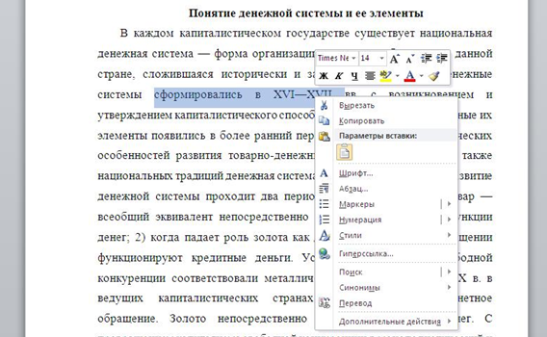

*Выберите один из 4 вариантов ответа:*

1) Вырезать

2) Копировать

3) Гиперссылка

4) Поиск

**Задание №53**

*Вопрос:*

Для добавления пустой строки используется клавиша...

*Выберите один из 4 вариантов ответа:*

1) Enter

2) Esc

3) Tab

4) Space

**Задание №54**

*Вопрос:*

Используя какое сочетание клавиш можно отменить последнее выполненное действие?

*Выберите один из 4 вариантов ответа:*

1) Ctrl + Z

2) Ctrl + A

3) Ctrl + C

4) Ctrl + V

**Задание №55**

*Вопрос:*

Используя какое сочетание клавиш можно выделить все данные в документе?

*Выберите один из 4 вариантов ответа:*

1) Ctrl + Z

2) Ctrl + A

3) Ctrl + C

4) Ctrl + V

**Задание №56**

*Вопрос:*

С помощью какой команды можно вставить границы для абзацев?

*Изображение:*

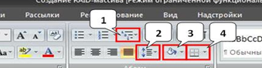

*Выберите один из 4 вариантов ответа:*

1) 1

2) 2

3) 3

4) 4

**Задание №57**

*Вопрос:*

С помощью какой команды можно задать межстрочный интервал для абзаца?

*Изображение:*



*Выберите один из 4 вариантов ответа:*

1) 1

2) 2

3) 3

4) 4

**Задание №58**

*Вопрос:*

С помощью какой команды можно осуществить заливку строки, абзаца?

*Изображение:*



*Выберите один из 4 вариантов ответа:*

1) 1

2) 2

3) 3

4) 4

**Задание №59**

*Вопрос:*

Укажите название команды, выделенной на рисунке цифрой 1.

*Изображение:*

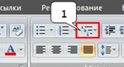

*Выберите один из 4 вариантов ответа:*

1) Маркеры

2) Нумерация

3) Многоуровневый список

4) Разноуровневый список

**Задание №60**

*Вопрос:*

Какую формулу необходимо использовать в данной таблице для того чтобы посчитать средний балл по предмету Информатика?

*Изображение:*

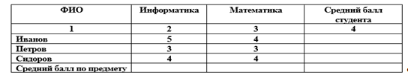

*Выберите один из 5 вариантов ответа:*

1) =average (B3:B5);

2) =sum (B3:B5);

3) =average (above);

4) =average (left);

5) =sum (A1:C6);

**Задание №61**

*Вопрос:*

Какую формулу необходимо использовать в данной таблице для того чтобы посчитать средний балл студента Сидорова?

*Изображение:*



*Выберите один из 5 вариантов ответа:*

1) =average (B3:B5);

2) =sum (B3:B5);

3) =average (above);

4) =average (left);

5) =sum (A1:C6);

**Задание №62**

*Вопрос:*

При настройке параметров страницы обычно устанавливаются:

*Выберите один из 5 вариантов ответа:*

1) Поля, ориентация

2) Отступ, интервал

3) Стиль, шаблон

4) Гарнитура, ориентация

5) Нет правильного ответа

**Задание №63**

*Вопрос:*

Чтобы быстро переместиться в начало текста, необходимо нажать клавиши

*Выберите один из 5 вариантов ответа:*

1) Ctrl+Home

2) Page Up

3) Ctrl+End

4) Home

5) Нет правильно ответа

**Задание №64**

*Вопрос:*

Чтобы упорядочить "список" по алфавиту "От А до Я", выполняется команда

*Выберите один из 4 вариантов ответа:*

1) Сортировка по возрастанию

2) Сортировка автоматическая

3) Сортировка по убыванию

4) Нет правильно ответа

**Задание №65**

*Вопрос:*

В процессе редактирования текста изменяется

*Выберите один из 5 вариантов ответа:*

1) Размер шрифта

2) Последовательность символов, слов, абзацев

3) Параметры абзаца

4) Параметры страницы

5) Нет правильно ответа

**Задание №66**

*Вопрос:*

Сколько абзацев изображено на рисунке?

*Изображение:*

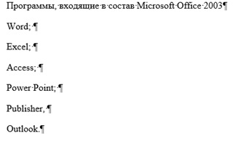

*Выберите один из 5 вариантов ответа:*

1) 7

2) 5

3) 6

4) 8

5) Нет правильно ответа

**Задание №67**

*Вопрос:*

Каковы размеры красной строки и отступа справа в данном абзаце?

*Изображение:*

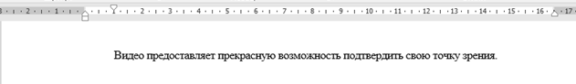

*Выберите один из 5 вариантов ответа:*

1) 1; 0

2) 0; 0

3) 3; 16,5

4) 1; 16,5

5) Нет правильного ответа

**Задание №68**

*Вопрос:*

Для того чтобы точно установить любую автофигуру используют сочетание клавиш:

*Выберите один из 5 вариантов ответа:*

1) CTRL+ Клавиши курсора

2) CTRL+ SHIFT+ МЫШЬ

3) SHIFT+ Клавиши курсора

4) ALT+ Клавиши курсора

5) SHIFT+ ALT+ МЫШЬ

**Критерии оценки:**

Пояснительная записка

Тестовые задания разработаны для проведения итогового контроля по дисциплине «Информатика» гбПоу ГК

Содержательную основу тестовых заданий составляют следующие темы:

1. Информационная деятельность человека
2. Информация и информационные процессы
3. Средства информационных и коммуникационных технологий
4. Технологии создания и преобразования информационных объектов
5. Телекоммуникационные технологии.

Проведение тестирования предусмотрено специальной программой «MyTestX» которая реализует следующие возможности:

1. Случайный порядок вопросов;
2. Случайный порядок вариантов;
3. Сохранение результата в текстовый файл;
4. Вывод на печать отчета о тестировании.
5. Установка различных цен вопросов в баллах.

MyTestX – это система программ для создания и проведения компьютерного тестирования, сбора и анализа результатов, выставления оценки по указанной в тесте шкале.

Общее время выполнения 70 минут.

Критерии оценки:

|  |  |  |
| --- | --- | --- |
| От 74 до 87 баллов | 100% - 85% | 5 (отлично) |
| От 61 до 74 баллов | 85% - 70% | 4 (хорошо) |
| От 48 до 61 баллов | 70% - 55% | 3 (удовлетворительно) |
| Менее 48 баллов | 55% - 0% | 2 (неудовлетворительно) |

Преподаватель _____________ /Полянский А. М./